2004 - 2014 : 10 ans de déréglementation = 10 de dégradation du service public
2014 : loi transition energétique = liquidation du service publique de l’énergie
2004 - 2014 déréglementation du secteur de l’énergie en France :
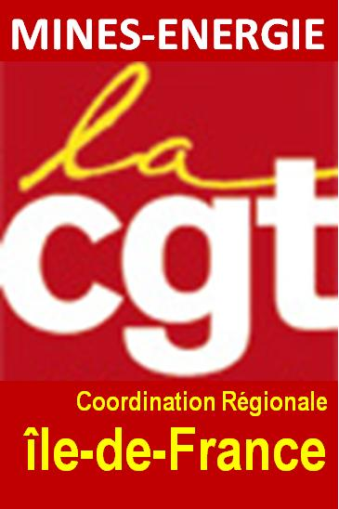
Une nouvelle fois au 1er novembre 2014 il y aura une augmentation de l’électricité et du gaz de 2,5%. Avant la privatisation EDF et GDF, les services comme un changement de compteur, une augmentation de puissance étaient gratuits. Aujourd’hui cela coûte respectivement 54€ et 36€. Une mise en service coûtait 11,47€ aujourd’hui 47,25€ soit +300%. Et ceci avec un service dégradé, des réseaux déficients, fuyards.
Pour dégager le plus de profits possibles, les directions des entreprises ont augmenté les tarifs, réduit les effectifs, transféré le travail à la soustraitance à bas coûts. Ce qui a des conséquences sur la fiabilité des réseaux électricité et gaz. Plus de pannes, de délestage, plus d’explosion en gaz. Disparitions des accueils physiques pour les clients.
La concurrence libre et non faussée mise en œuvre par Jospin et Sarkozy a conduit à la privatisation d’EDF et GDF. Cette ouverture à la loi du marché a permis d’alourdir les factures, fragilisant les plus modestes (4 millions de foyers). En 2012 les aides par les tarifs sociaux se montent à 98,4 Millions en électricité et 31,7 millions en gaz, soit 130 millions. Une goute d’eau en rapport aux dividendes versés aux actionnaires la même année : GDF-SUEZ 2,5 Milliards, EDF 2,4 Milliards. Albert Frère 1er actionnaire de GDF-SUEZ a reçu pour 2012, 400 Millions de dividendes. Gérard Mestrallet PDG va partir avec une retraite Chapeau de 21 Millions.
Et cela n’émeut pas notre Royale Ministre et son gouvernement, pire ils continuent !
Acte 2 – 2014 : Loi de transition énergétique
La CGT considère que le projet de loi « transition énergétique » n'en porte que le nom.
En effet, il ne répond pas dans le domaine énergétique aux besoins des populations et du developpement industriel et ne va pas limiter de façon drastique les émissions de gaz à effet de serre, elle va les augmenter.
La Loi prévoit la réduction de 75% à 50% de la part du nucléaire dans la production d’électricité d’ici 2025. L’Allemagne sous pression du lobbying écologique, a réduit sa production nucléaire de façon drastique. Les conséquences c’est 11 millions de tonnes supplémentaires de CO2 entre 2012 et 2013, en compensant le manque de production nucléaire par les énergies fossiles, pétrole, gaz, charbon.
L’objectif de cette loi est de libéraliser totalement le secteur de l’énergie sur le territoire national, pour faire la part belle au secteur privé. Ce sont une manne financière extraordinaire que veut s’accaparer la finance.
L’objectif est de démanteler EDF, et de ce qui reste de GDF, de livrer immédiatement les concessions hydrauliques, et plus tard celles de la distribution du gaz et de l’électricité et par la même déstructurer le secteur et faire exploser le statut national des personnels.
La loi a pour objectif de diviser par 2 la consommation d’énergie à l’horizon 2050. Cette perspective est incohérente avec la démographie dynamique de la France, avec le redressement souhaitable de notre industrie et avec la satisfaction des besoins sociaux.
La France devrait, selon les meilleures prévisions existantes, s’acheminer vers une population passant de 65 millions d’habitants aujourd’hui à 70 millions en 2050. Cette réalité a été clairement sous estimée dans la cible d’une division par 2 de la consommation. En effet, cela supposerait que chaque habitant consommerait 54 % d’énergie en moins.
Le projet de loi traite essentiellement la question de l'électricité et ce, de manière partielle et incomplète. Pétrole, charbon et gaz sont absents, en dehors de la volonté globale affichée de la diminution des ressources fossiles.
Cette loi va avoir des conséquences importantes sur la hausse des tarifs pour les usagers domestiques et les industriels La France fournit un mix énergétique à un prix moyen inférieur à celui de ses voisins européens. Le prix de l’électricité aux particuliers est en Allemagne supérieur de 80% par rapport à la France. (13 centimes du KW en France contre 28 centimes du KW en Allemagne).Or, chacun sait que l’accès à une énergie fiable à un coût abordable constitue un facteur majeur d’implantation industrielle.
Concernant l'efficacité énergétique, la question des transports (premier secteur émetteur de gaz à effet de serre et consommant ¼ de l'énergie) n'est évoquée qu'au travers du développement du véhicule électrique. La loi autorise la circulation des camions 44 tonnes, les lignes de car privées pour les longues distances. Quel avenir pour fret ferroviaire, les fermetures des lignes secondaires SNCF, quellles concéquences pour notre environnement ?
Sur l'isolation du bâtiment : Quels financements ? L’annonce d'isoler 500 000 logements par an nécessite de mobiliser entre 10 et 15 milliards par an. Il n'y a pas les financements adéquats. Qui peut croire, qu'il pourra dégager 250 euros par m2 pour financer ses travaux d'isolation ?
Beaucoup de dispositifs divers semblent être créés pour permettre l'efficacité énergétique ou le développement de certaines énergies renouvelables. Le risque est grand de créer une fois de plus des bulles spéculatives pour des entreprises privées du CAC40 et des banques.
La conception de territoires à énergie positive risque de créer des inégalités entre les territoires disposant de moyens de production et ceux qui en sont dépourvus. La création de diverses entreprises privées permettra de régionaliser la production ou la distribution. La loi prévoit déjà la privatisation des barrages hydrauliques.
Ce processus porte en germe la fin du système de péréquation tarifaire, de l’égalité de traitement, des tarifs réglementés sur l’ensemble du territoire, des solidarités entre régions. Vous l'aurez compris, ce projet de loi nous préoccupe au plus haut point. La CGT en conteste le principe.
L’ENERGIE N’EST PAS UNE MARCHANDISE. Cette loi est mauvaise pour les usagers et le pays. La CGT propose de donner aux citoyens la maîtrise de ce secteur clé pour le fonctionnement de notre société en créant un pôle public de l’énergie en nationalisant les grandes entreprises du secteur.
Pantin le 27/10/2014

